Częstochowa dn. 16.07.2014 r.
.

INTERPELACJA
Radnego Miasta Częstochowy
Tomasza Blukacza

DOTYCZY: budowa stołów do tenisa stołowego przy nowopowstającym wielofunkcyjnym boisku sportowym przy Szkole Podstawowej z Oddziałami Integracyjnymi nr 17

Proszę o przeprowadzenie dodatkowych prac budowlanych dotyczących wybudowania dwóch stołów do tenisa stołowego przy nowopowstającym wielofunkcyjnym boisku sportowym na terenie Szkoły Podstawowej z Oddziałami Integracyjnymi nr 17 przy Al. Wojska Polskiego 130.
Inwestycja ta uatrakcyjni wyposażenie boiska, pozwali także realizować pasje dzieci i młodzieży z dzielnicy Raków i Ostatni Grosz.
W załączniku lista podpisów mieszkańców w sprawie budowy stołów do tenisa stołowego.

Z poważaniem
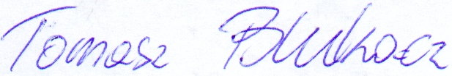

www.tomaszblukacz.pl - www.tomaszblukacz.pl - www.tomaszblukacz.pl – www.tomaszblukacz.pl

